**SENNHEISER TUNJUK MIDWICH SEBAGAI DISTRIBUTOR TUNGGAL UNTUK SOLUSI BUSINESS COMMUNICATION DI INDONESIA**

**Acara peluncuran resmi digelar di Jakarta dengan antusiasme tinggi dari para pelaku industri Audio Visual (AV) serta dukungan kuat dari mitra aliansi**

***Jakarta, Indonesia, 30 Juli 2025* – Sennheiser, pilihan utama untuk teknologi audio canggih yang mendukung kolaborasi dan pembelajaran, secara resmi menunjuk Midwich sebagai distributor tunggal untuk solusi Business Communication di Indonesia. Penunjukkan ini disampaikan dalam acara yang diselenggarakan oleh Sennheiser dan Midwich pada 16 Juli 2025 di The Westin Jakarta. Acara ini dihadiri lebih dari 100 *system integrator*, konsultan AV, dan mitra teknologi dari berbagai wilayah.**

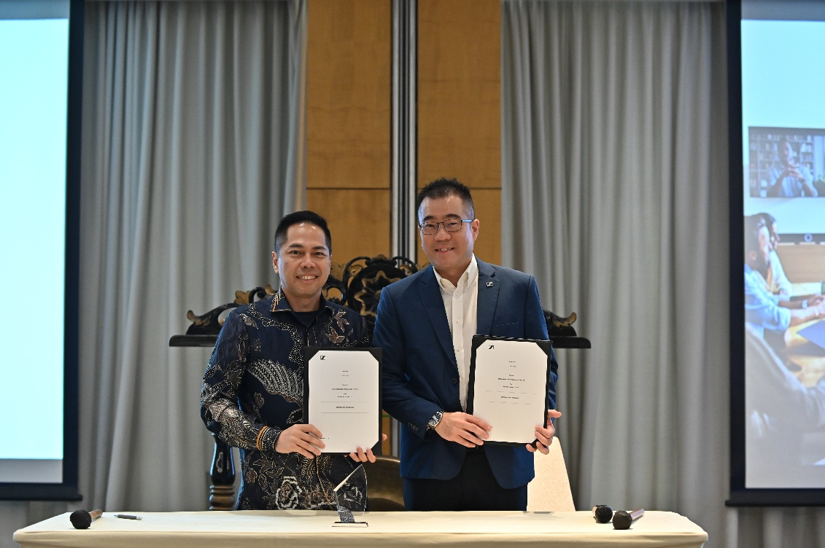

*Eugene Yan, Regional Manager SEA, Midwich APAC dan Alex Lim, Sales Director, Business Communication, Sennheiser Southeast Asia*

Midwich adalah distributor spesialis audio-visual berskala global yang mewakili berbagai merek terkemuka dunia di bidang AV, komunikasi terpadu (*unified communications*), dan audio profesional. Dikenal dengan dukungan teknis yang solid serta hubungan kuat dengan para mitranya, Midwich terus memperluas kehadirannya di kawasan Asia Pasifik—termasuk di Indonesia dengan menyediakan layanan distribusi bernilai tambahuntuk membantu para integrator dan *reseller* menghadirkan solusi AV yang lengkap dan menyeluruh.

Acara ini menjadi ajang untuk menegaskan komitmen Sennheiser terhadap pasar Indonesia, sekaligus memperkenalkan berbagai inovasi terbaru untuk segmen korporat dan pendidikan tinggi. Para peserta juga berkesempatan menyaksikan demonstrasi langsung dari berbagai solusi unggulan Sennheiser, termasuk sistem mikrofon nirkabel digital EW-DX, TeamConnect Ceiling Medium (TCC M), serta solusi *all-in-one* TeamConnect Bar.

Acara ini juga didukung oleh mitra aliansi utama Sennheiser, seperti Crestron, Lumens, Maxhub, Xilica, dan Netgear yang menegaskan bahwa Sennheiser menggunakan pendekatan *brand-agnostic* serta komitmennya dalam menghadirkan solusi AV yang mulus dan terintegrasi dengan lintas *platform*. Para peserta juga mengeksplorasi bagaimana teknologi Sennheiser menyatu dengan ekosistem AV yang lebih luas untuk meningkatkan pengalaman pengguna dan fleksibilitas sistem.

“Acara ini merupakan awal yang sempurna untuk memulai kemitraan kami dengan Sennheiser di Indonesia,” ujar Eugene Yan, Regional Manager SEA, Midwich APAC. “Kami melihat respons yang sangat positif dari komunitas AV, dan antusiasme terhadap solusi yang kami tampilkan membuktikan tingginya permintaan akan teknologi komunikasi terintegrasi dan premium, baik di pasar korporat maupun pendidikan. Kami menantikan kolaborasi yang lebih erat bersama Sennheiser untuk menghadirkan solusi berkualitas tinggi yang lebih mudah diakses oleh pelanggan di seluruh Indonesia.”

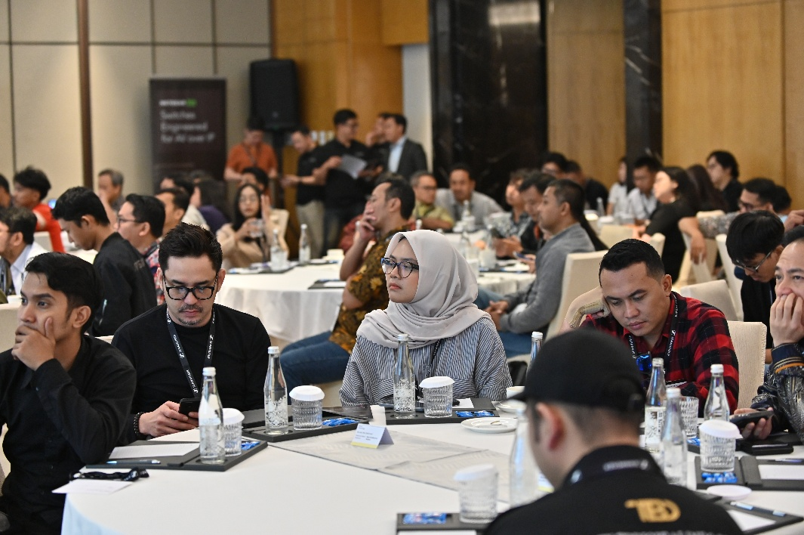

*Lebih dari 100 profesional menghadiri acara hasil kolaborasi antara Sennheiser dan Midwich*

Alex Lim, Sales Director, Business Communication, Sennheiser Southeast Asia, menambahkan, “Kami sangat senang dapat bermitra dengan Midwich untuk memperkuat kehadiran kami di Indonesia. *Channel relationship* serta keahlian teknis mereka yang kuat menjadikan Midwich sebagai mitra yang tepat untuk portofolio Business Communication kami. Antusiasme dan partisipasi tinggi dalam acara di Jakarta semakin meyakinkan kami akan potensi pasar ini, dan kami menantikan pertumbuhan bersama mitra dan pelanggan kami di Indonesia.”

Acara ini menghadirkan sesi *networking*, demonstrasi langsung dari berbagai solusi Sennheiser, serta presentasi dari merek-merek aliansi. Sesi-sesi tersebut bertujuan untuk memberikan gambaran menyeluruh kepada para peserta mengenai penerapan solusi dari Sennheiser dan para mitranya untuk kebutuhan lingkungan kerja maupun pendidikan. Peluncuran yang sukses ini menandai babak baru dalam pertumbuhan regional Sennheiser, sekaligus memperkuat posisinya sebagai mitra tepercaya dan andal di industri.

**Tentang Sennheiser**

Kami hidup dan bernapas dengan audio. Kami didorong oleh semangat untuk menciptakan solusi audio yang memberi dampak nyata. Semangat ini telah membawa kami dari panggung-panggung terbaik di dunia hingga ruang-ruang dengar yang paling tenang – dan menjadikan Sennheiser sebagai nama di balik audio yang tidak hanya terdengar bagus: tetapi juga terasa nyata. Pada tahun 2025, merek Sennheiser merayakan hari jadinya yang ke-80. Sejak tahun 1945, kami berkomitmen untuk membangun masa depan audio dan menghadirkan pengalaman suara yang luar biasa bagi para pelanggan kami.

Sementara solusi audio profesional seperti mikrofon, meeting solutions, teknologi streaming, dan monitoring system merupakan bagian dari bisnis Sennheiser electronic SE & Co. KG. Sedangkan bisnis perangkat konsumen seperti headphone, soundbar, dan speech-enhanced heareables dijalankan oleh Sonova Holding AG di bawah lisensi Sennheiser.

[www.sennheiser.com](http://www.sennheiser.com)

[www.sennheiser-hearing.com](http://www.sennheiser-hearing.com)

**Kontak Media untuk PR Agency | Occam**

Septa Perdana

Septa@occam.co.id

M +62 82111509853

**Kontak Media untuk Communication Manager | Sennheiser APAC**

Phang Su Hui

Suhui.phang@sennheiser.com

T +65 6932 5930

M +65 91595024